जिल्ला प्रहरी परिसर काठमाडौं ।
आ.व. २०८२/०८३ को वार्षिक कार्य सम्पादन
- प्रहरी संरचनाहरूको पुनः सम्भार र कार्य सञ्चालन / सेवा प्रवाह सुदृढीकरण
- क्षति भएका प्रहरी इकाइको विवरण
प्रहरी इकाई | संख्या | पूर्ण | आंशिक | सामान्य | नभएको
जिल्ला अदालत | १ | १ | ० | ० | १
जिल्ला प्रशासन | १ | १ | ० | ० | ०
प्रहरी वृत्त | १४ | ८ | ५ | ० | १
प्रहरी प्रभाग | २६ | १० | ८ | ४ | ४
इप्रका | १ | ० | ० | ० | १
प्रहरी चौकी | १२ | ३ | ४ | १ | ४
प्रहरी बिट | ४३ | ११ | १४ | ९ | ९
अस्थाई प्रहरी बिट | १८ | ६ | ४ | ४ | ४
अस्थाई प्रहरी पोष्ट | ११ | २ | २ | ० | ७
 | १२७ | ४२ | ३७ | १८ | ३१
- उजुरीको नियमित Follow-Up व्यवस्था
उजुरीको नियमित Follow-Up व्यवस्था अनुसार निम्न संख्यामा उजुरीहरूको Follow-Up गरिएको ।

माध्यम | उजुरीको प्रकृति | संख्या
फोन सम्पर्क | मानिस हराएको, मोबाइल खोजतलास, साइबर, ठाडो उजुरी, गुनासो, शान्ति सुरक्षा, घरेलु हिंसा, CRS, बैंकिङ कसुर, बकपत्र आदि | ३०६००
SMS |  | १७००
Email |  | १५५०
- नागरिक सहजकर्ता र QR मार्फत् Feedback संकलन
प्रहरी कार्यालयमा आएका सेवाग्राहीहरूको संख्या
महिला | पुरुष | अन्य | जम्मा
६२०९० | १२०४८८ | ८६ | १८२६६४

- सुरक्षा व्यवस्थामा प्रविधिको प्रयोग
  - Body Worn Real Time Video Surveillance Camera मार्फत् समेत Monitoring गर्ने गरिएको ।
  - AI Camera मार्फत् ५९ जना संकित मानिस पहिचान तथा पक्राउ गरिएको
  - Canine Patrol (Drugs & Explosive): १५६
  - AI Integrated Advance Drone मार्फत् दिउँसो तथा रातको समयमा ५० स्थानमा निगरानी तथा सूचना प्रवाह
- हातहतियार खोजतलास र फरार कैदी बन्दी दाखिला
हातहतियार तथा खरखजाना
हातहतियार बरामदः | १४५
मानिस पक्राउः | ५२

फरार कैदी बन्दी तथा थुनुवा दाखिला
कैदी | १७५
थुनुवा | ९४

- भिडियो कन्फ्रेन्स द्वारा Online म्याद थपको व्यवस्था
महिना | म्याद थप संख्या
पुष | १०७
माघ | २२४
फागुन | १६८
चेत्र | ३१८
बैशाख | ४०१
जेष्ठ | ४९४
असार | ५६४
जम्मा Online म्यादथप संख्या | २२७६

- विरोध प्रदर्शन, चाडपर्व तथा Mega Event को सुरक्षा प्रबन्ध
विभिन्न विरोध प्रदर्शन
धर्ना | कोण सभा | विरोध /जुलुस | विरोध र्‍याली | अनसन | तालाबन्दी | प्रदर्शनकारी पक्राउ संख्या
१६०० | ५२ | ४४३ | २८ | ३५ | १९ | ३५१
चाडपर्व तथा Mega Event
कार्यक्रम | संख्या | प्रहरी परिचालन
मेला पर्व, जात्रा | ६६ | ३९८५४
खेलकुद | ३२ | ३३८९२

- अपराध नियन्त्रण तथा अनुसन्धानको अवस्था
- २०८२ /०८३ को अपराध दर्ता संख्या

कुल मुद्दा दर्ता – ११०७८
पक्राउ – ८५८१
आ.व. २०८२/८३ मा भएका मुख्य अपराधहरू

- लागु औषध नियन्त्रण र अनुसन्धानको अवस्था
- लागु औषध बरामद
नुर्फिन : ८४८५
पुर्माथान :८२१
व्युरोफिन :३१७७
स्पामो : ४५२
नाईट्रोजेपाम :११४७२

आ.व. | लागु औषध सम्बन्धी विवरण
आ.व. | मुद्दा दर्ता | पक्राउ
आ.व. | मुद्दा दर्ता | पुरुष | महिला
०८२-०८३ | ६७० | १०१३ | ६०
०८१-०८२ | ४३१ | ६७९ | ४६
०८०-०८१ | ३३३ | ५६२ | ४२
- महिला तथा बालबालिका विरूद्धका अपराध
सि.नं. | मुद्दा शीर्षक | जम्मा | फर्छौट
 |  |  |  | अ.अ. जारी
१ | जवरजस्ती करणी | २६७ | २०८ | ५९
२ | बहुबिवाह | ४४ | ३८ | ६
३ | बाल यौन दुर्व्यवहार | ३७ | ३३ | ४
४ | ज.ज.क. उद्योग | २१ | १८ | ३
५ | मानव बेच-बिखन | ७ | ७ | ०
६ | जे. ना. सम्बन्धी कर्तव्य | ० | ० | ०
७ | घरेलु हिंसा कर्तव्य ज्यान | ४ | ४ | ०
८ | बाल विवाह | ० | ० | ०
९ | जातीय छुवाछूत | १ | ० | १
१० | अपहरण गरी ज.ज.क. | ६ | ५ | १
११ | अप्राकृतिक मैथुन | ४ | ४ | ०
१२ | अबैध गर्भपतन | १ | १ | ०
१३ | बा. बा. विरुद्ध कसुर | १० | ९ | १
१४ | आ.ह. दुरुत्सान | ४ | ४ | ०
१५ | ज.ज.क.गरी कर्तव्य ज्यान | ० | ० | ०
१६ | शरिर बन्धक गरी ज.ज.क. | ४ | ३ | १
जम्मा |  | ३५९ | २९८ | ६१

साइबर अपराध तर्फः
विवरण | संख्या
Online Shoping Fraud | 1032
OTP Fraud/Bank/wallet hacked | 737
Foreign Employment | 50
Parcel/Gift | 106
PTE/Exam/admission fee | 22
ID boosting | 13
Telegram Task Online tasking | 33
Identity Misuse | 19
Online job Amount Transfer | 98
Room Finder Fraud | 52
Lost/Stolen Mobile and Theft Money | 88
Black Mailing | 42
Defame/harassment | 33
Total | 2325
Total Amount | 15,33,94,400
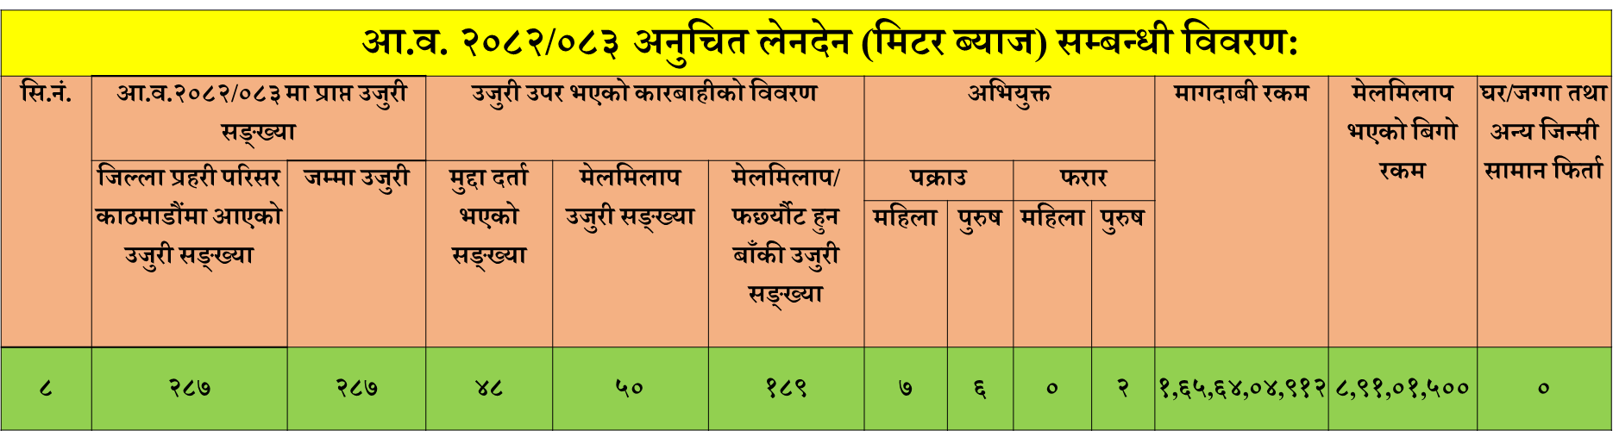
- अनुचित लेनदेन

- फैसला कार्यान्वयन

कुल फरार प्रतिवादी संख्याः ३९,७९५ जना
  - कुल पक्राउ संख्या – २,४०७ जना
  - जरिवाना असुल -२२,६४,८६,२४०।-
  - कैद असुल – ५१९ वर्ष ८ महिना ९ दिन

- परिसर तथा मातहतको समेत Case File Digitization (CFD) को अवस्थाः

जम्मा दर्ता संख्याः ११०७८
CFD दर्ता संख्याः ६८६१

- क्यासिनो Scam
अवैध प्रविधिको प्रयोग गरी क्यासिनोमा ठगी गर्ने गिरोह पक्राउ
- क्यासिनोको नाम- Waldo Dynasty
- संचालक- Chan Man Ching
- संचालक सहित ईभेन्टको बहानामा ठगी गर्ने कार्यमा संलग्न प्रतिवादी सुरेश महाजन, विक्रम सिङ, दिनेश वर्मा, भवानी पाण्डे, चिजा खड्का समेतलाई पक्राउ गरी अनुसन्धान गरिएको
- पुर्पक्ष गएको- सुरेश महाजन, विक्रम सिङ र दिनेश वर्मा

- नक्कली पैसा छाप्ने
प्रतिवादी गौरीशंकर यादव, सुक बहादुर स्याङ्बो, रवि भुषण कुमार कायस्त, गोकर्ण बहादुर थापा पुर्पक्ष चलान भएको र प्रकाश गुरुङ ३ लाख धरौटी तिर्न नसकी कारागार चलान, रेणुका भारती ३ लाख धरौटीमा र पासाङ शेर्पा ५० हजार धरौटीमा छुटेको ।
- सम्पत्ति शुद्धीकरण
सम्पत्ती शुद्धीकरण सम्बन्धी
दर्ता | ४
पक्राउ | ६
रकम | ५,०४,१६,२३,३६६.५
- हुन्डी कारोबार
- मुद्दा दर्ता संख्याः ९ वटा
- मानिस पक्राउः २१ जना
- बिगो रकमः २,०२,७२,६५०

- अभौतिक मुद्राको कारोबार
- मुद्दा दर्ता संख्याः १३ वटा
- मानिस पक्राउः ३० जना
- माग दाबी बिगो रकमः५,०८,०९,४९,४७३

- Crime Pattern Analysis
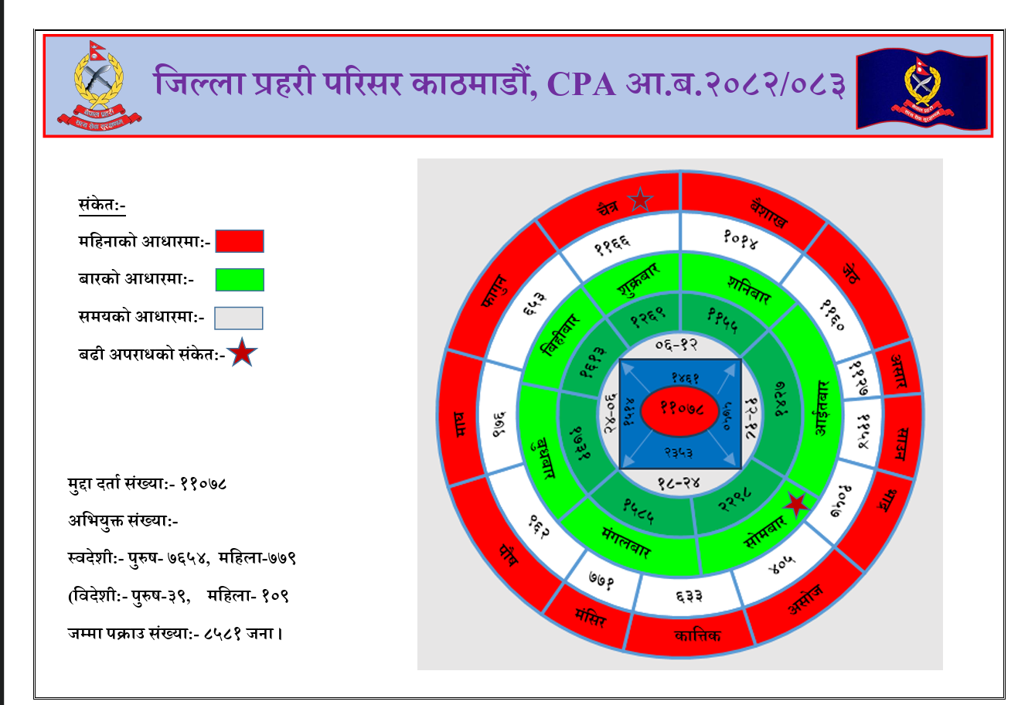

- कार्यालयगत त्रि-वर्षीय अपराध दर्ता

- अनैतिक क्रियाकलापमा संलग्न विदेशी नागरिकलाई Deport
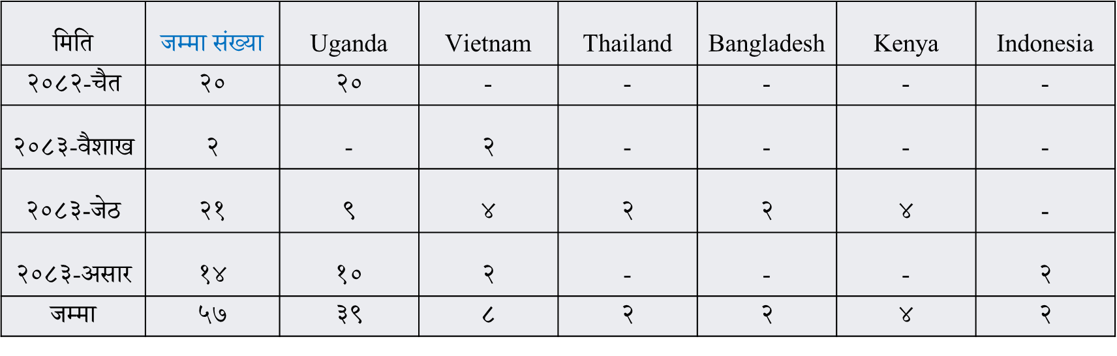
- सरकारी र सार्वजनिक सुरक्षालाई प्रभावकारी बनाउन सहजीकरण
काठमाडौं स्थित विभिन्न कार्यालय तथा सार्वजनिक स्थानबाट विभिन्न गैरकानुनी कार्यमा संलग्न रहि पक्राउ परेका मानिसहरू
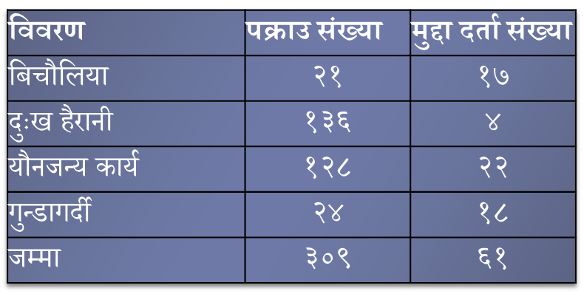
बजार अनुगमन (अन्य निकाय सँगको समन्वयमा)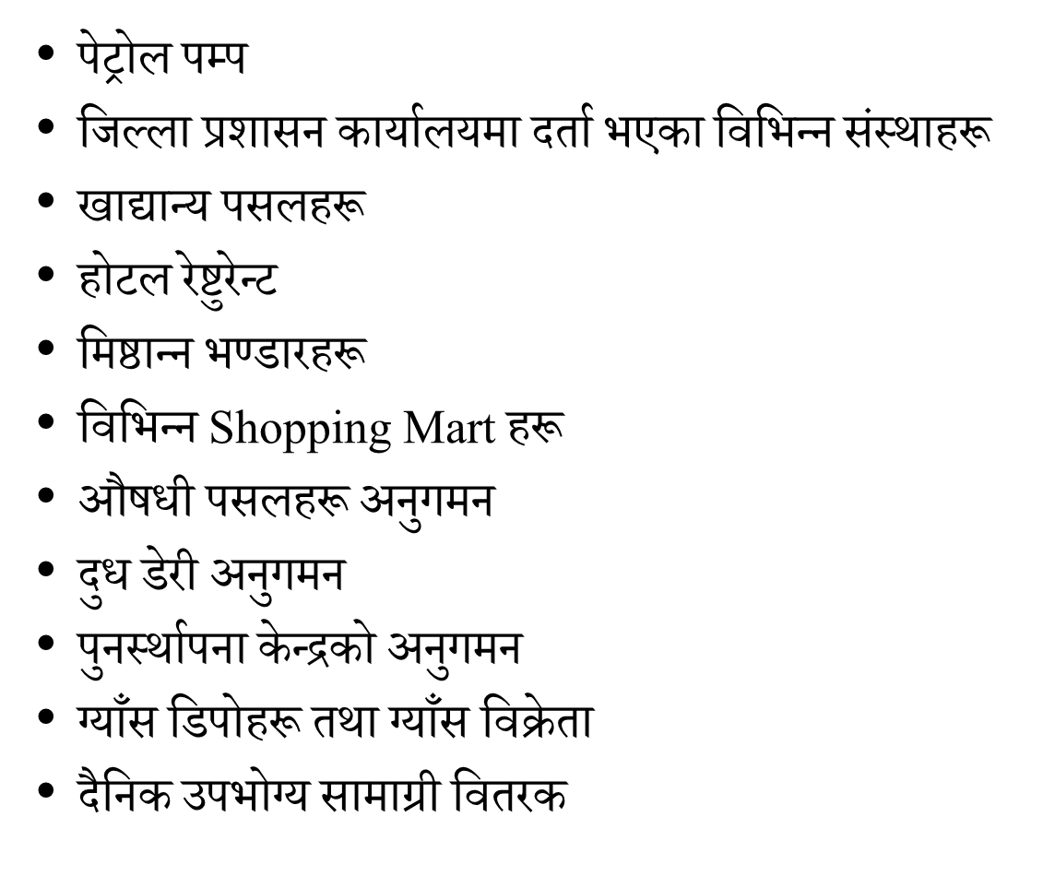
- प्रतिनिधि सभा सदस्य निर्वाचन, २०८२ को सुरक्षा व्यवस्थापन
- प्रभावकारी गस्ती : ५१४
- चुनावी कार्यतालिका बमोजिम कार्य सम्पादन
- अवैध घरेलु मदिरा बरामद
- लाइसेन्सवाला हातहतियार संकलन : ६७ नाल
- निर्वाचन विरोधी गतिविधि उपर कानुनी कारबाही : २८ जना
२०८२ भाद्र २३ र २४ गतेको घटनाको अनुसन्धान

- २०८२ भाद्र २३ र २४ गते भएको घटना सम्बन्धमा अनुसन्धान
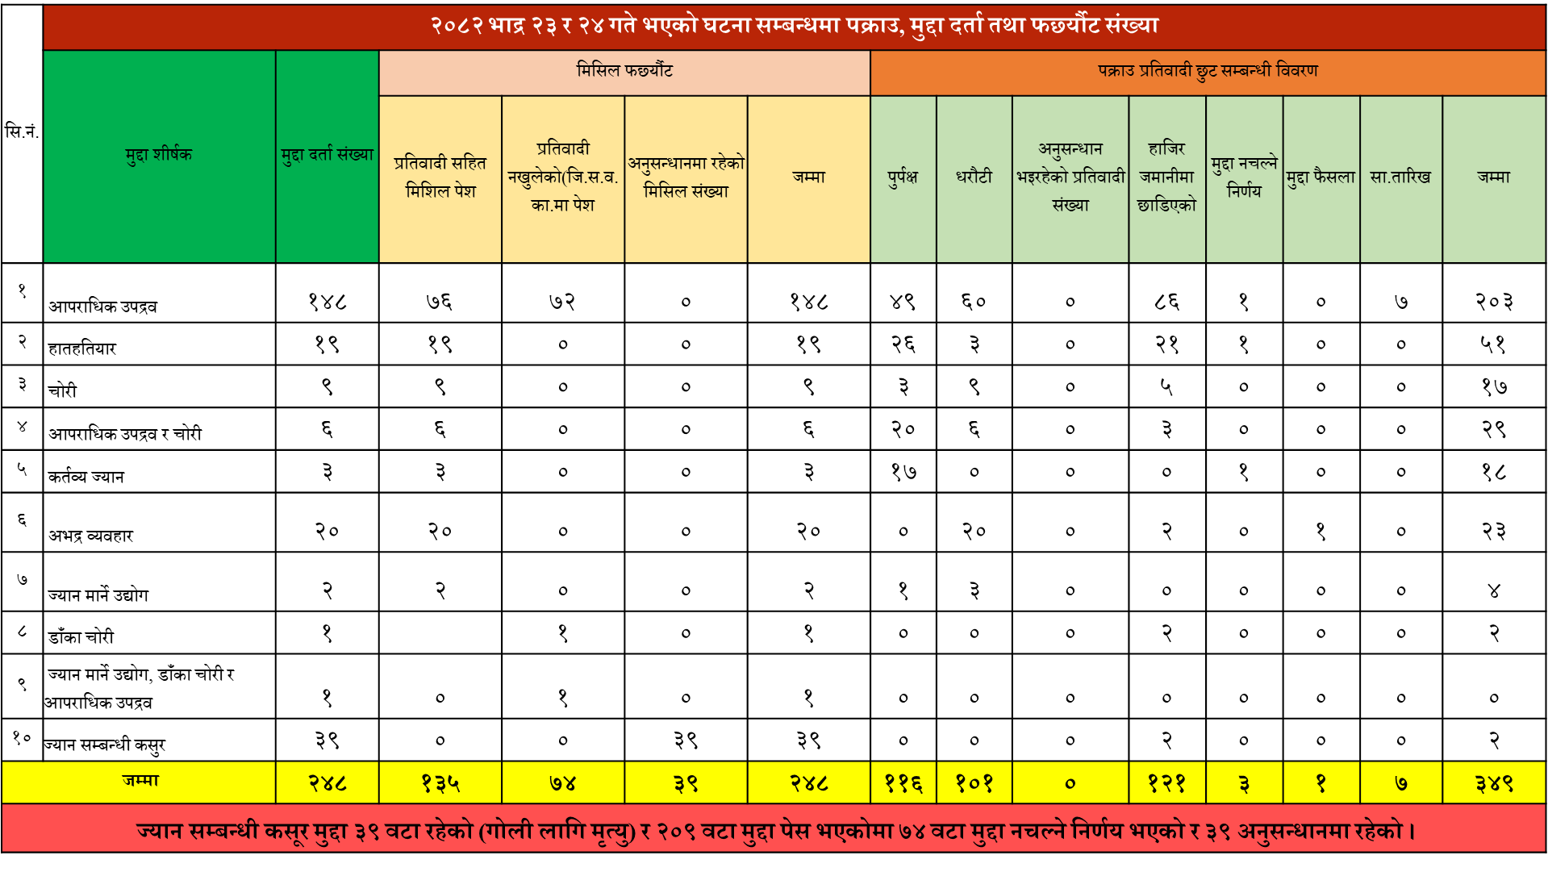
- काठमाडौंमा भाद्र २३ र २४ गते ४९ जनाको मृत्यु भएको ।
- ७ शवको पहिचान हुन नसकी DNA को प्रकृयामा रहेको ।
- ४२ शवको पहिचान भइ जाहेरी दरखास्त प्राप्त हुन आएको ।
- २०८२ भाद्र २३ र २४ गतेको घटनामा ज्यान सम्बन्धी ४२ वटा मुद्दा दर्ता भइ अनुसन्धान प्रारम्भ ।
- २०८२ भाद्र २३ गतेको घटनाको सम्बन्धमा विभिन्न मितिमा ९ वटा जाहेरी प्राप्त भएको ।
- उल्लिखित जाहेरीहरू २०८२।०६।२७ गतेको जि.स.व.का. काठमाडौंको निर्णयले तामेलीमा राखिएको ।
- भदौ २३ र २४ गतेको घटनाको जाँचबुझ गर्न गठित आयोगले नेपाल सरकार समक्ष पेस गरेको प्रतिवेदनको सिफारिस अनुसार २०८२।१२।१३ गते आयोगको प्रतिवेदन सहित कार्यान्वयनको लागि गृह मन्त्रालयको पत्रादेश ।
- तामेलीमा रहेका जाहेरी मध्ये १ जाहेरी दरखास्तलाई जि.स.व.का. को निर्णय अनुसार तामेली जगाइ अनुसन्धान सुरु गरिएको ।
- पूर्व प्रधानमन्त्री केपी शर्मा ओली र पूर्व गृहमन्त्री रमेश लेखकलाई पक्राउ गरी अनुसन्धान गरिएको ।
- मिति २०८२।१२।२३ गतेको सर्वोच्च अदालतको परमादेश बमोजिम २६ गते देखि हाजिर जमानीमा राखि अनुसन्धान भइरहेको ।
- लासजाँच मुचुल्का तथा शव परीक्षण लगायतका सम्बन्धित कागजातको अध्ययन, CCTV Footage संकलन एवं विश्लेषण, प्रत्यक्षदर्शी एवं घटना देख्ने थाहा पाउने व्यक्तिको कागज समेतका अनुसन्धान भइरहेको ।
- २३ र २४ गते भएको क्षतिको मुचुल्का सम्बन्धी

- नागरिक प्रहरी सहकार्य अभिवृद्धि
लैङ्गिक हिंसा नियन्त्रण सञ्जाल गठन तथा कार्य सञ्चालन विधि २०७२ बमोजिम स्थानीय निकाय, सरोकारवाला, मानव अधिकार, जिल्ला बार, प्रहरी, OCMC, सरकारी वकिल प्रतिनिधि, महानगरपालिका लगायतको प्रतिनिधित्व हुने लैङ्गिक हिंसा नियन्त्रण सञ्जाल रहेको । मासिक रूपमा अन्तरक्रिया र छलफल हुने गरेको,
अन्य कार्यक्रम संख्या ९ वटा
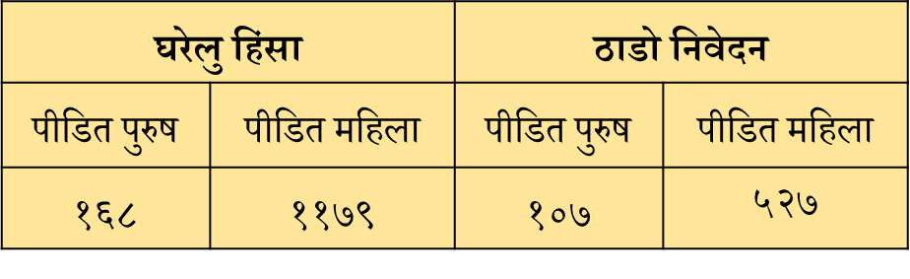
- लैङ्गिक हिंसा नियन्त्रण
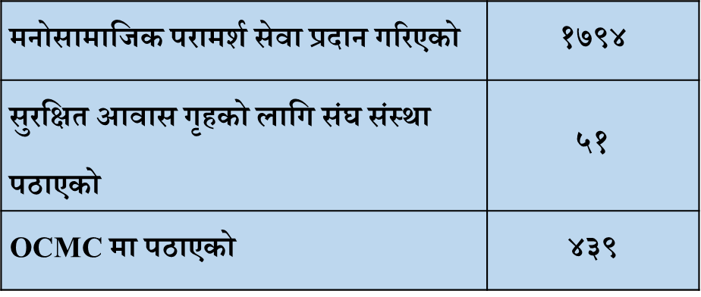
- सामुदाय प्रहरी साझेदारी तर्फ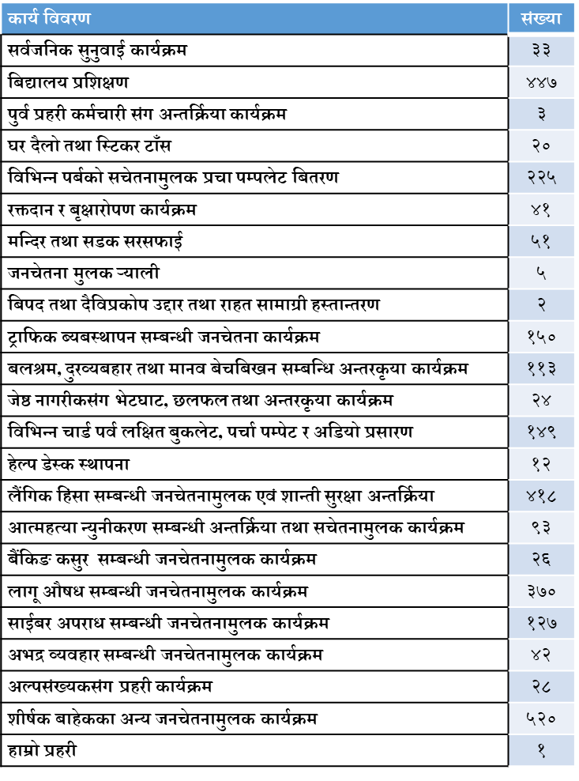
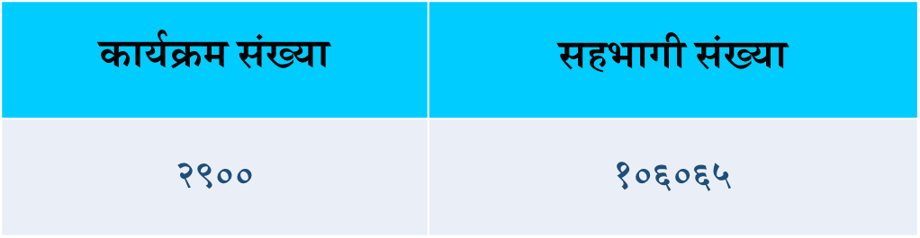

- आधारभूत प्रहरी सेवा प्रवाहको स्थिति
- सवारी दुर्घटना, आत्महानी, अन्य र मानिस उद्धार सम्बन्धी
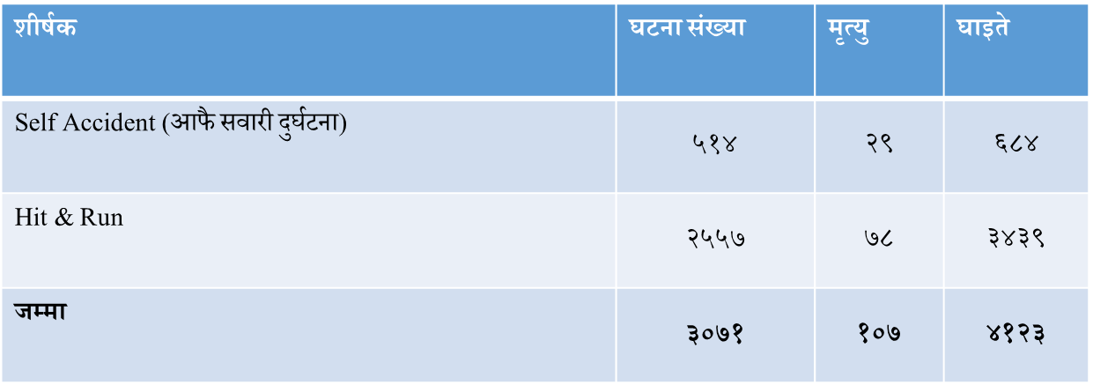
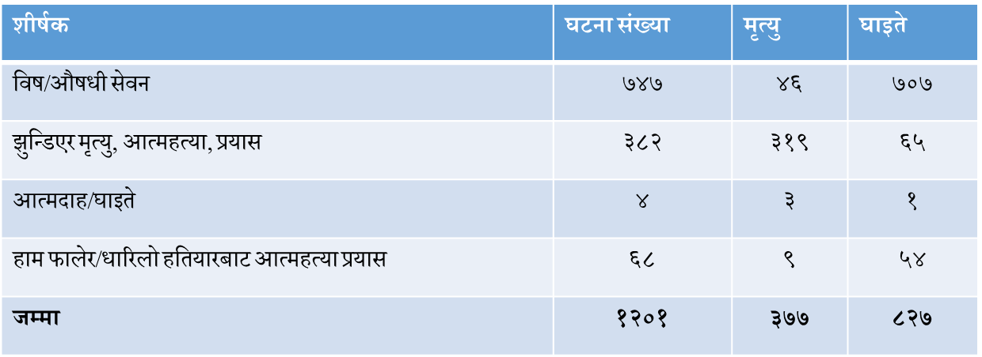
- विपद् उद्दार
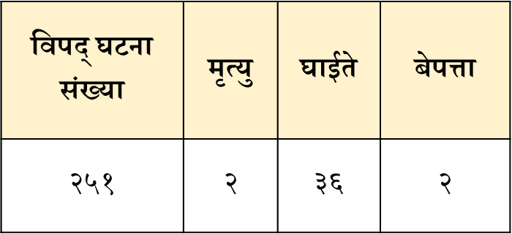
विपद्‍मा प्रहरीद्वारा उद्दार गरिएको संख्याः ९२
- हराएका मानिस खोजतलास

- निवेदन / ठाडो उजुरी
ठाडो उजुरी/ निवेदनको विवरणः
विषय | कुल निवेदन संख्या | फर्छ्यौट | बाँकी
ठाडो उजुरी | १४,९८६ | १४,९३६ | ५०
शान्ति सुरक्षा | २,९४३ | २,९४३ | ०
जम्मा | १७,९२९ | १७,८७९ | ५०
- मोबाइल खोजतलास
आ.व.२०८२/०८३ | हराएको | फेला परेको
आ.व.२०८२/०८३ | १०३३७ | २८८३
फेला परेको प्रतिशतः २७.८९%
- विभिन्न किसिमका सिफारिस तथा प्रमाणीकरण सेवा
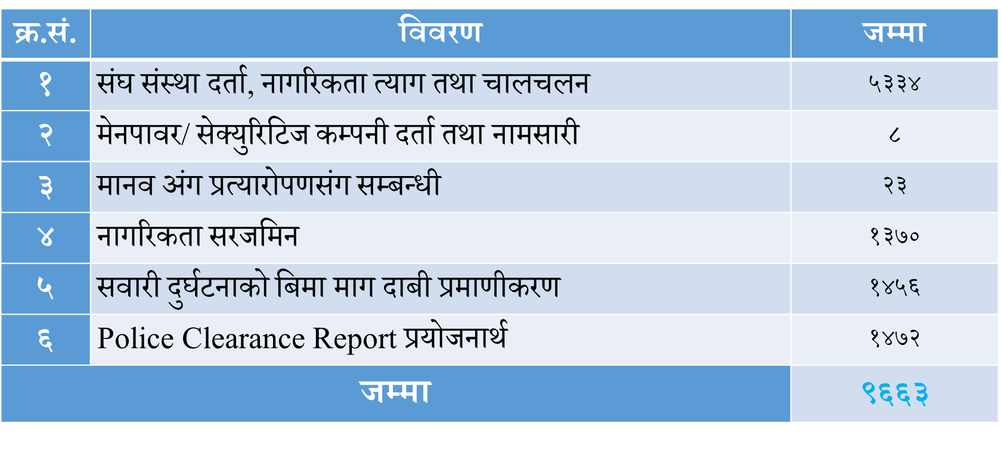
- Inter-agency समन्वय कमजोरी: real-time सूचना आदान–प्रदानमा ढिलाइ
- पैदल यात्री, सवारी ,सडक सुरक्षा तथा ट्राफिक व्यवस्थापनमा चुनौती,
- प्रविधिगत सीमितता: CCTV coverage, digital evidence handling तथा forensic क्षमता अपर्याप्त
- मानव स्रोत अभाव: Cyber, forensic तथा अनुसन्धानमा दक्ष जनशक्ति कमी
- विदेशी नागरिक निगरानी चुनौती: कानुनी पालना तथा tracking जटिल
- बढ्दो लागु औषध ओसारपसार, विक्री वितरण, सेवन कार्य नियन्त्रणमा चुनौती
- विरोध प्रदर्शनको लागि माईतीघर मण्डलामा भेला जम्मा हुने प्रवृत्ति
- उच्च चलायमान जनसंख्या: पहिचान, निगरानी तथा tracking जटिल
- अव्यवस्थित आवास तथ्यांक: भाडावाल, गेष्ट हाउस, होस्टेलको विश्वसनीय डाटा अभाव
- AI–आधारित अफवाह जोखिम: Deepfake तथा misinformation, disinformation बाट सामाजिक अस्थिरता सम्भावना
- साइबर अपराध वृद्धि: अनलाइन ठगी, ह्याकिङ, डिजिटल अपराधमा तीव्र वृद्धि
- अन्तरदेशीय अपराध: विदेशबाट सञ्चालित अपराधमा data access तथा समन्वय कठिन
- हातहतियार तथा फरार जोखिम: लुटिएका हतियार तथा फरार अभियुक्तबाट खतरा
- डाटा एकीकरण अभाव: Immigration, होटल, shelter तथा अन्य निकायबीच linkage कमजोर

- चुनौती / समस्या
- भौतिक उपस्थिती विना नै अनुसन्धानका सम्पूर्ण प्रकृया पुरा भई उजुरीको मागदाबी पुरा होस् भन्ने जनअपेक्षाको सम्बोधन
  - जाहेरी दरखास्त
  - बयान / घटना विवरण
  - सनाखत (मानिस / सामान)
  - Recovery
- प्रविधिजन्य / Cyber enabled Crime को बढ्दो अवस्था
  - ठगी
  - दुश्प्रचार
  - Cyber bulling
  - मानसिक स्वास्थ्यमा असर

- अपेक्षा
- आपराधिक सूचनाहरु Real time मा प्रहरीकोमा प्राप्ति
- नागरिकका सार्वभौम अधिकार उपयोग गर्दा कानुनी व्यवस्थाको परिपालना गर्ने नागरिक कर्तव्य निर्वाह (कानुन कार्यान्वयनकर्ता र नागरिकको बिचमा सधैँ अधिकार र उपयोगको कानुनी व्यवस्था परिपालना गर्ने गराउने द्वन्द्व भइरहेको)
- घर र समुदायको सुरक्षा अवस्था बारे सतर्कता बोध
- अप्रमाणित सूचनाहरूको सम्प्रेषणमा संवेदनशीलता

- सार्वजनिक सुरक्षा प्रबन्ध
- Professional Standard कायम गर्ने - तालिम - व्यवहार - ब्रिफिङ्
- पारदर्शीता तथा निश्पक्षता
- तत्काल Response (फिल्ड तथा कार्यालयमा)
- सार्वजनिक सुरक्षा कायम गर्न प्रविधिको प्रयोगमा जोड
- सामुदायिक प्रहरी साझेदारी मार्फत अपराध रोकथाम
- प्रमाणमूखी अनुसन्धान एवं तहकीकात

